«Методическая разработка музыкальных занятий, посвященных сюите К. Сен-Санса «Карнавал животных» (с использованием ИКТ)»
Автор статьи: Теремецкая Анастасия Андреевна
Музыкальный руководитель ГБДОУ детский сад № 7 Кировского района Санкт-Петербурга.
Данная методическая разработка посвящена сюите известного французского композитора К. Сен-Санса «Карнавал животных». Знакомство с указанным музыкальным произведением в дошкольном образовательном учреждении проходит в старшем дошкольном возрасте и заключается в нескольких этапах, каждый из которых содержит свои цели. Каждое музыкальное занятие, посвященное «Карнавалу животных» может заключать в себе один этап работы или совмещение нескольких. Представим основные этапы работы:
1 этап
Первый этап – это знакомство детей с музыкальным произведением, данный этап проходит в форме игры с использованием современных компьютерных технологий (презентация). Игра направлена на формирование музыкального вкуса детей, обогащения их музыкальных впечатлений через прослушивание и восприятие музыки.
Для начала детям озвучивается проблемная ситуация: «Ребята, животные (рыбы, птицы и звери) отправились на карнавал (уточняем значение слова), где они пели, танцевали, играли, но к себе домой (в природу, где они живут), так и не вернулись. Я предлагаю отправиться в путешествие и найти животных, а искать мы их будем по музыке». Необходимо сразу детям представить картинки животных на экране, которые мы будем искать: лев, слоны, лебедь, черепаха, курица и петух, кукушка.
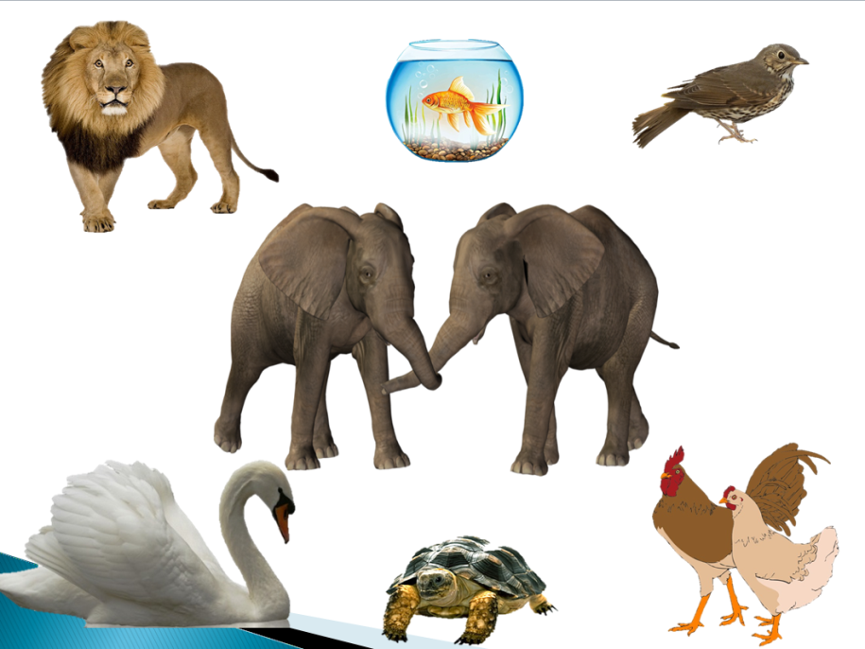
В данном произведении, как известно, больше животных, чем представлены на экране, мы лишь выбрали для данного этапа те, которые можно условно разделить по месту обитания – это животные, обитающие на материке Африка и на нашем материке Евразия. Мы показываем картину на экране, разделенную на две части. Говорим, что вот в домике живем мы – сюда мы будем возвращать животных, которые обитают на материке Евразия. А здесь – живут животные жарких стран, это материк Африка.
Звучит первый музыкальный фрагмент, дети угадывают животное - появляется на экране Лев. Мы говорим о том, что действительно это «Королевский марш льва».
Королевский марш льва
Устрашающе красив,
Он свиреп и желтогрив.
Даже хвост совсем не прост -
С кисточкою длинный хвост.
Лапы сильны и могучи,
Рык несется выше тучи.
Ведь не зря он царь зверей
В жаркой Африке своей.
(Автор. А Соболева)
После каждого прослушанного фрагмента мы предлагаем воспитанникам различные игры и задания для наиболее успешного слухового восприятия музыкального образа. Упражнения и игры могут быть самыми различными, например, выбери какого льва (спящего или рычащего) изображает музыка, дыхательные, музыкально-ритмические упражнения, импровизация. Так, после прослушивания пьесы «Аквариум», детям можно предложить изобразить рыбок под музыку свободной импровизацией, воспитанникам предлагаются на выбор атрибуты – ленты, платки, ткань и др.
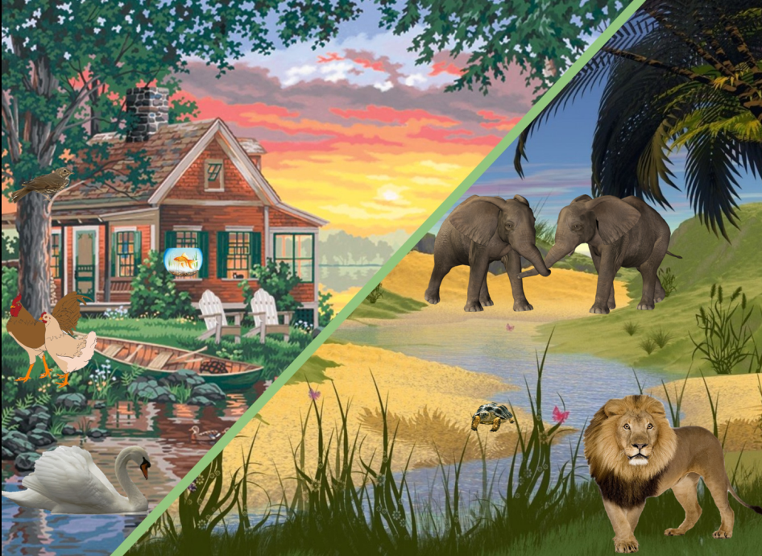
На данном этапе можно отметить интеграцию образовательных областей и необходимость большой подготовительной работы воспитателями с воспитанниками – это изучение животных и сред их обитания.
2 этап
Второй этап знакомства с произведением «Карнавал животных» К. Сен-Санса можно провести так же в форме игры-соревнования. Для данного этапа необходимо разделить детей на 2-3 подгруппы (в зависимости от количества воспитанников), которым выдаются изображения животных (каждой группе по одному комплекту животных). Детям необходимо прослушать музыкальные фрагменты и расставить картинки животных в таком порядке, в котором они прозвучали. Выигрывает та подгруппа, которая правильно выстроила цепочку. Затем нужно проверить цепочки у команд – прослушиваем музыкальные фрагменты и выявляем средства музыкальной выразительности каждого образа.
В данный этап можно включить новые для детей образы (не присутствовавшие в предыдущем этапе освоения) – «Кенгуру», «Персонажи с длинными ушами», «Птичник».
3 этап
Третий этап представляет собой игру «Превращения». Детям предлагаются на выбор маски животных. Звучат музыкальные фрагменты произведения, дети на слух угадывают, чей образ звучит, и исполняют импровизационные движения под музыку.
4 этап
Четвертый этап ставит несколько иные цели – это изучение музыкальных инструментов и их разновидностей. Данный этап проводится с использованием современных компьютерных технологий (презентация). С воспитанниками заранее изучаются инструменты и их разновидности, и предлагается таблица, в которой слева изображены животные, а справа детям необходимо вставить музыкальные инструменты, солирующие в данном фрагменте.
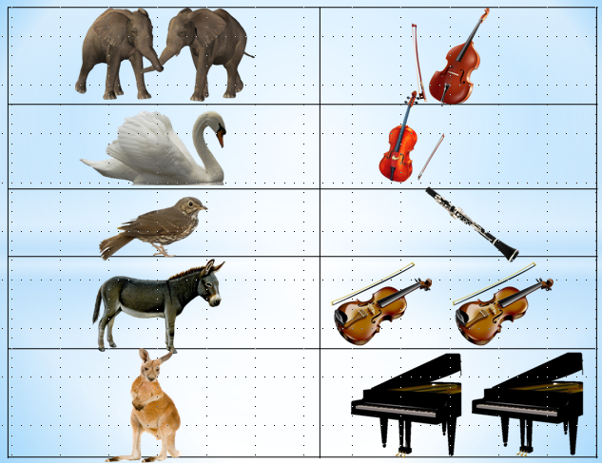
Заключительным этапом освоения музыкального произведения «Карнавал животных» может стать иллюстрация животного, которое больше всего понравилось воспитаннику.
Цикл занятий о животных способствуют эмоциональному, интеллектуальному и творческому становлению, формированию основ музыкальной и общей культуры детей. У ребят короткие пьесы К. Сен-Санса вызвали яркие, эмоциональные проявления, желание повторного слушания, побудили к интересным высказываниям о характере музыкальных образов. Таким образом, пройдя несколько этапов освоения данного музыкального произведения, воспитанники узнают данные музыкальные фрагменты, свободно импровизируют и знают музыкальные инструменты, используемые К. Сен-Сансом в сюите «Карнавал животных». Список используемой литературы:
- Кремлёв Ю. А. Камиль Сен-Санс. – М.: Советский композитор, 1970
- Музыкальные шедевры: Музыка о животных и птицах. – 2-е изд., перераб. – М.: ТЦ Сфера, 2014. – 128 с.
- От рождения до школы. Примерная общеобразовательная программа дошкольного образования (пилотный вари-ант) / Под ред. Н. Е. Вераксы, Т. С. Комаровой, М. А. Васильевой. — М.: мозаика синтез, 2014.

